Teplota Pôda Vzduch

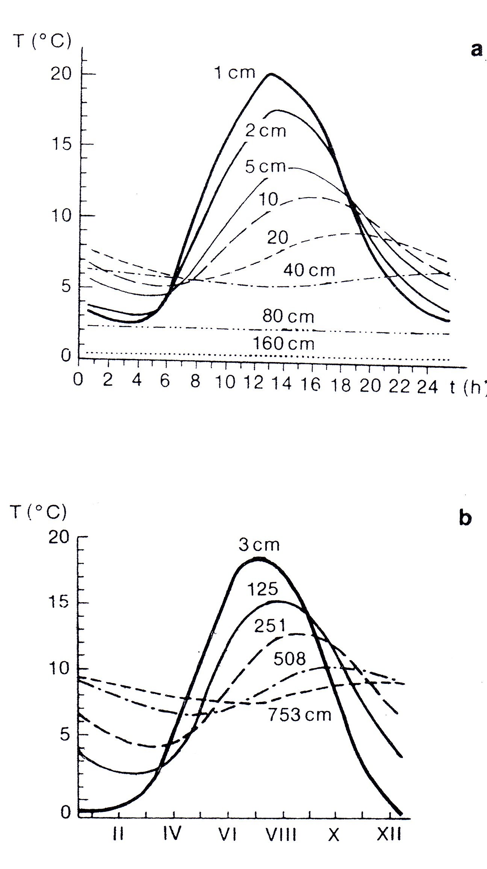
denný a ročný chod teploty pôdy

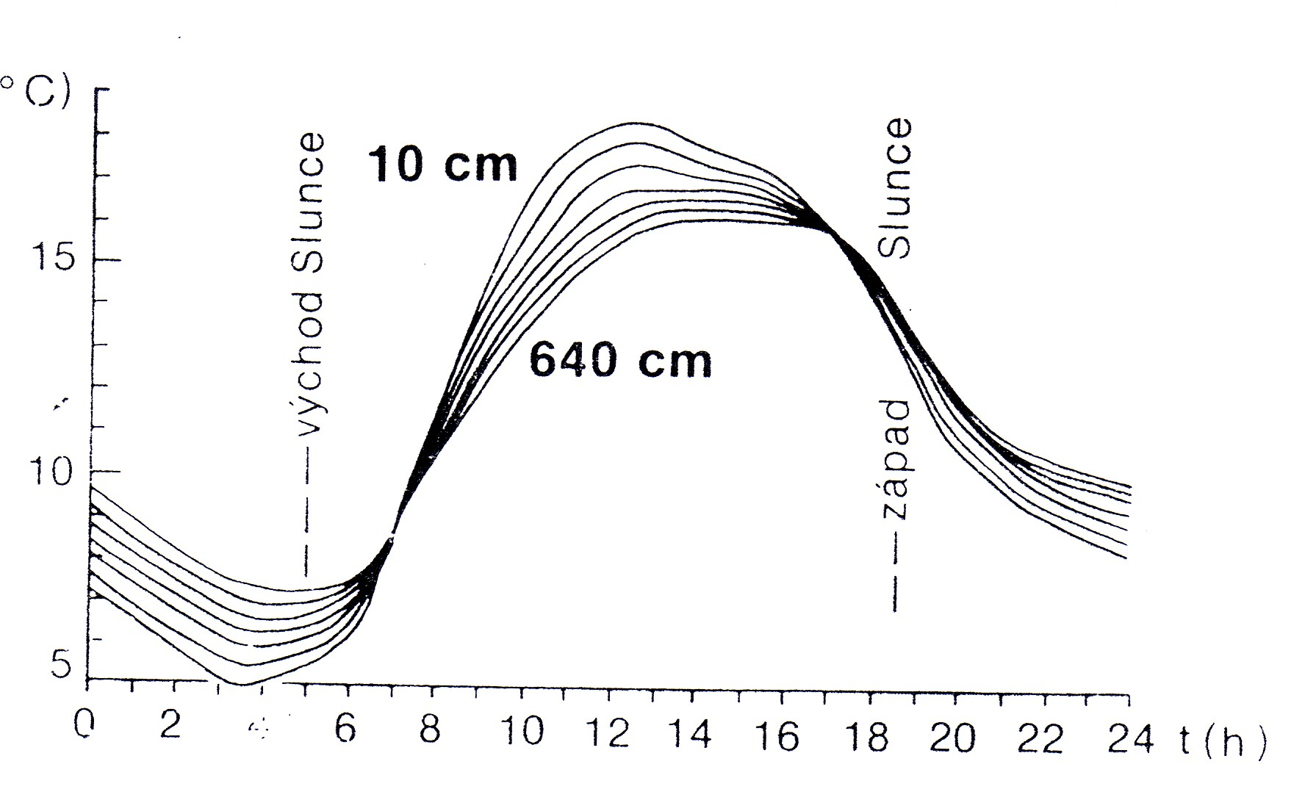

Denný chod teploty T prízemnej atm vo výškach 10 až 640 cm

Denný chod T vzduchu (termograf)

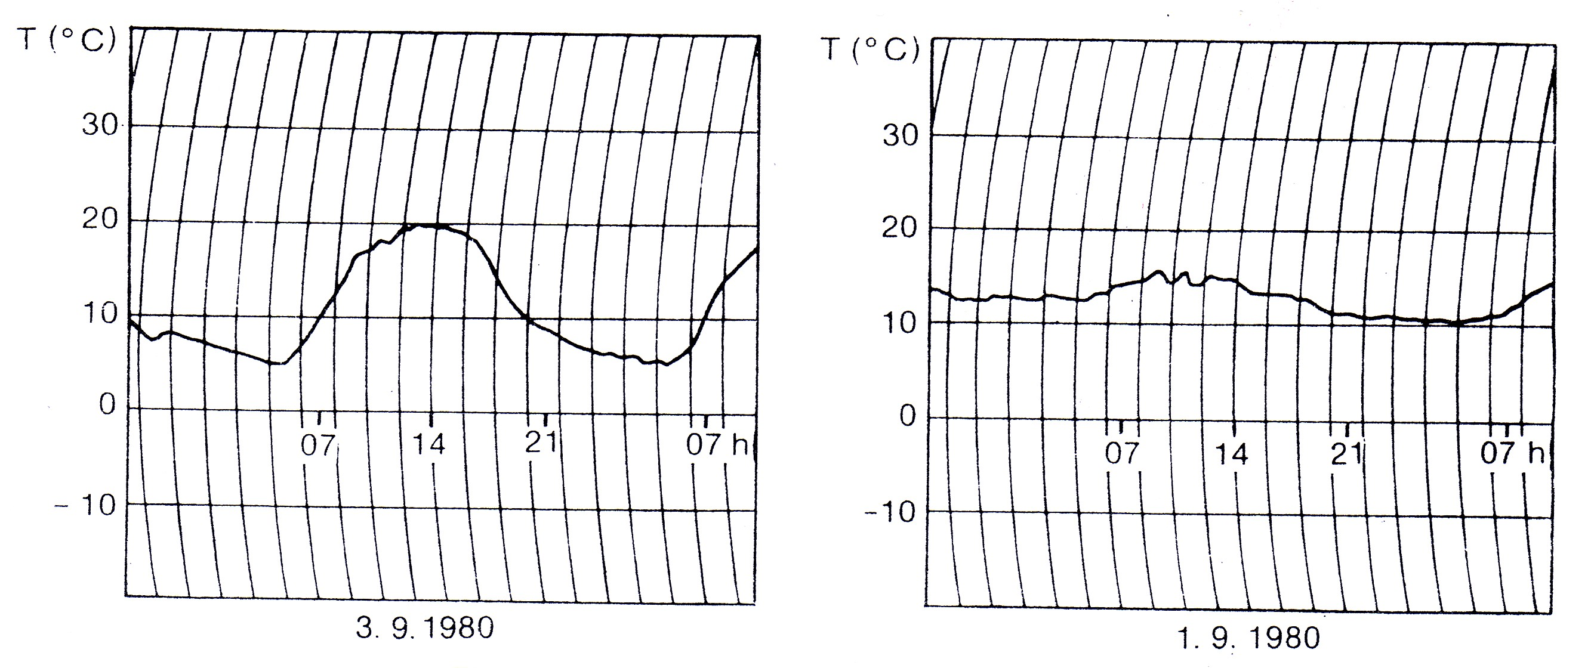

Pre radiačný typ počasia pre advekčný typ počasia

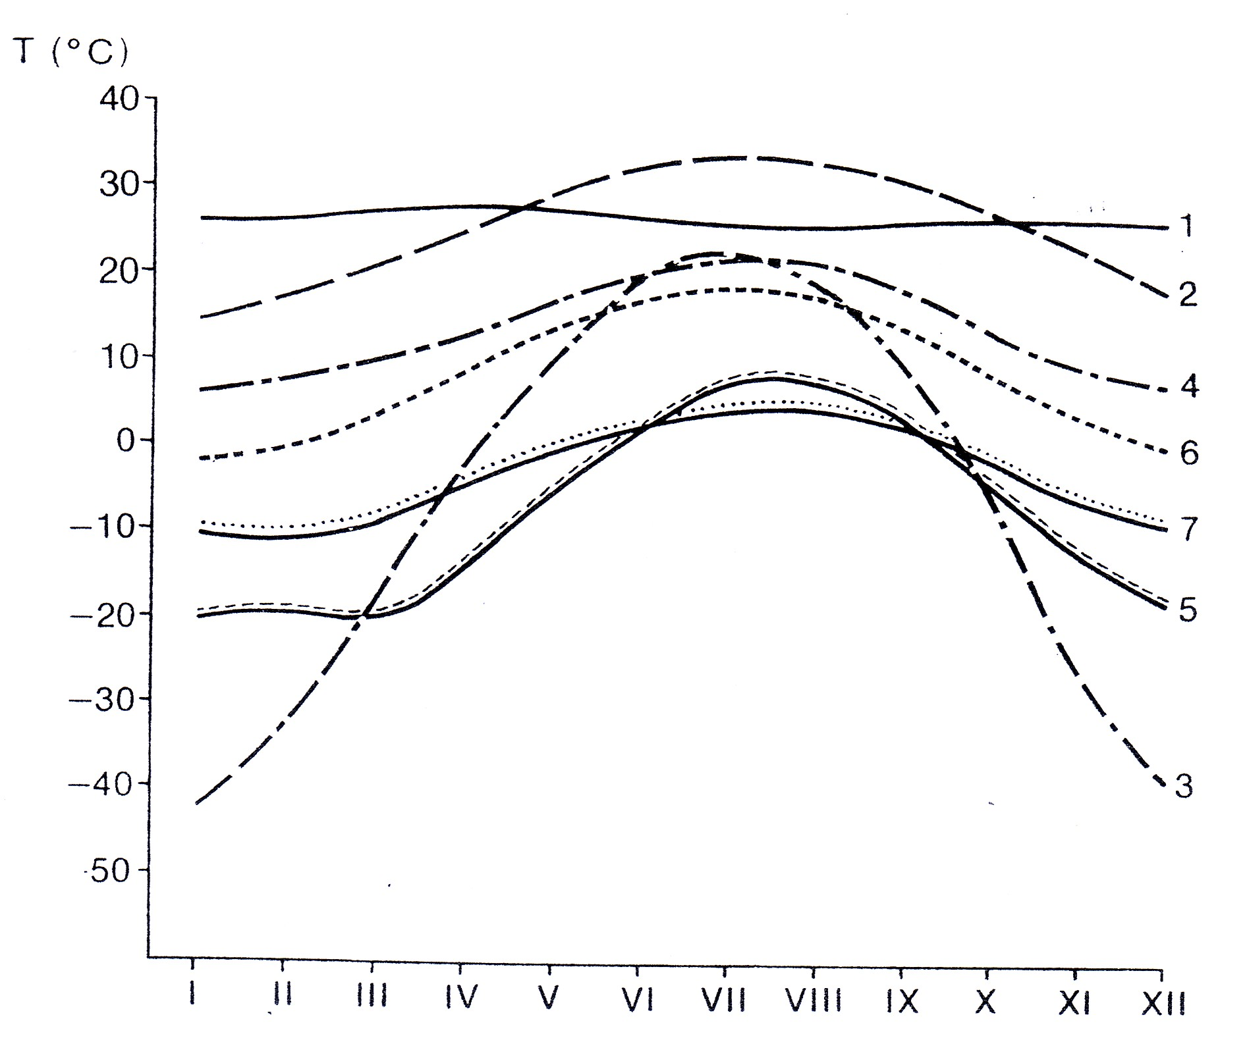

Ročný priemerný chod teploty vzduchu na vybraných staniciach;
M.S. Averkiev

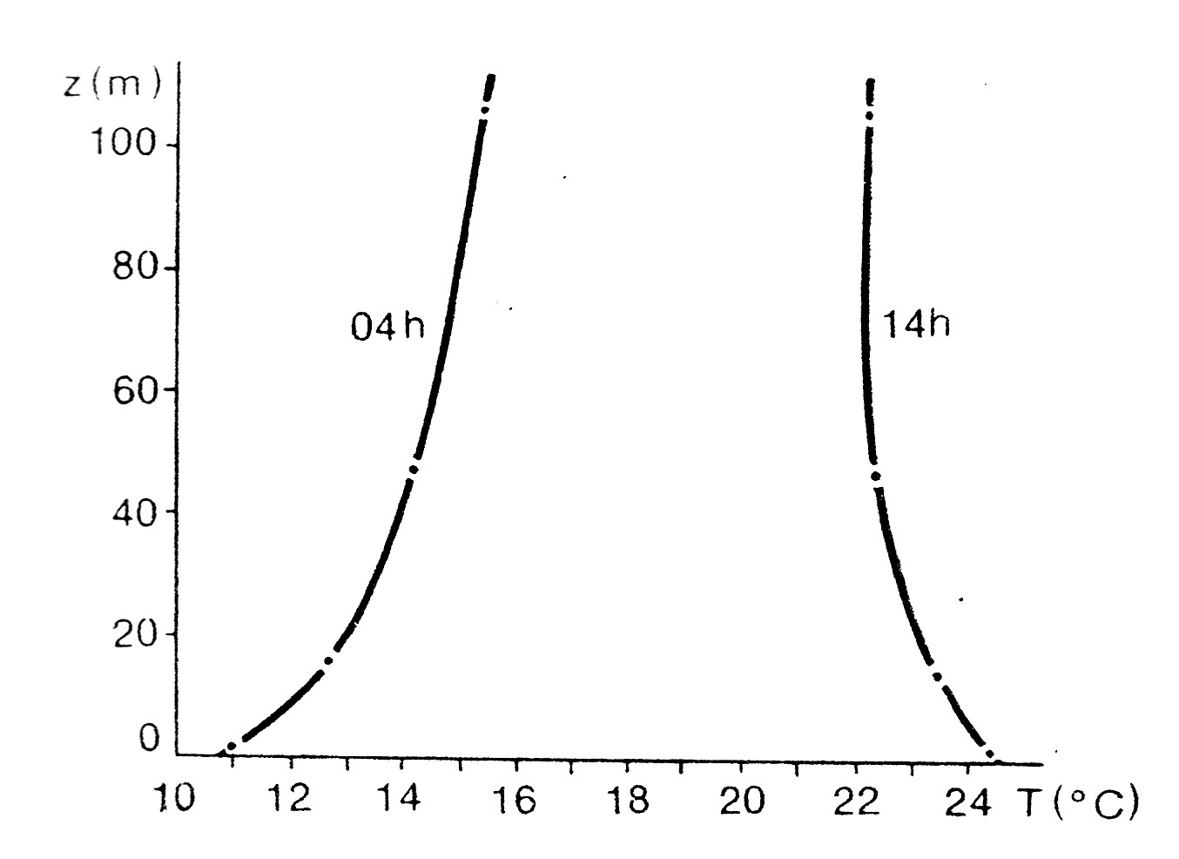

Priemerný vertikálny profil T v období kladnej
(14h) a zápornej (04) energetickej bilancie.

- Uvažujme vzduch: V, T, ρ, , obklopený ATM : TA a ρ_{A} , Γ , .

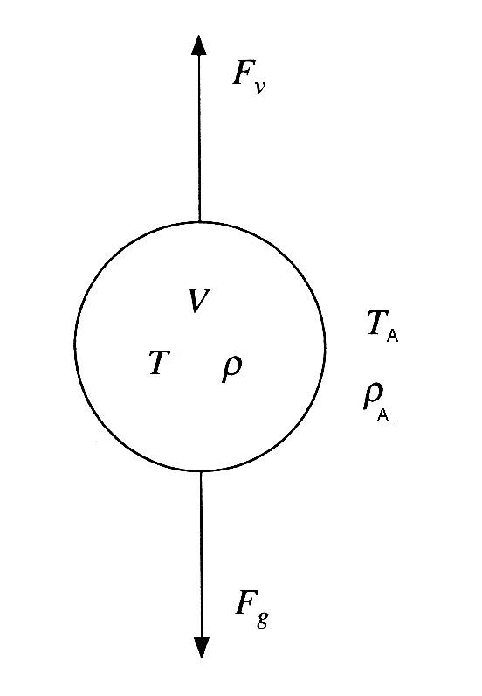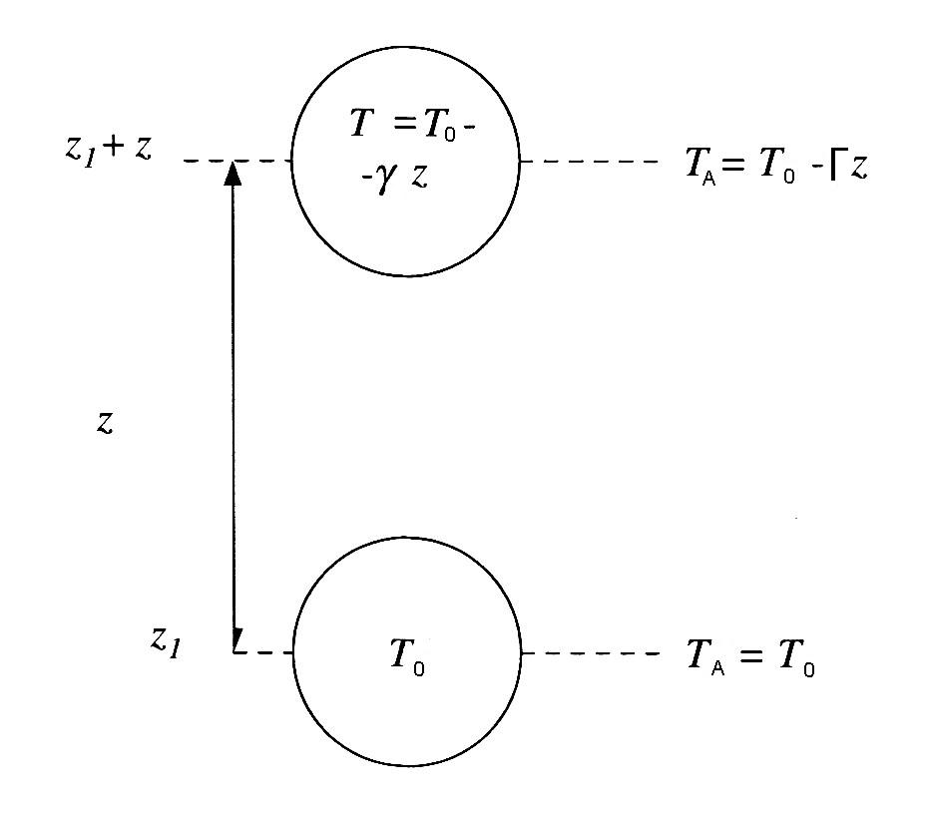

Priebeh adiabat suchého vzduchu a
čiara reálneho teplotného zvrstvenia atmosféry,
pre určenie jej vertikálnej teplotnej stability.
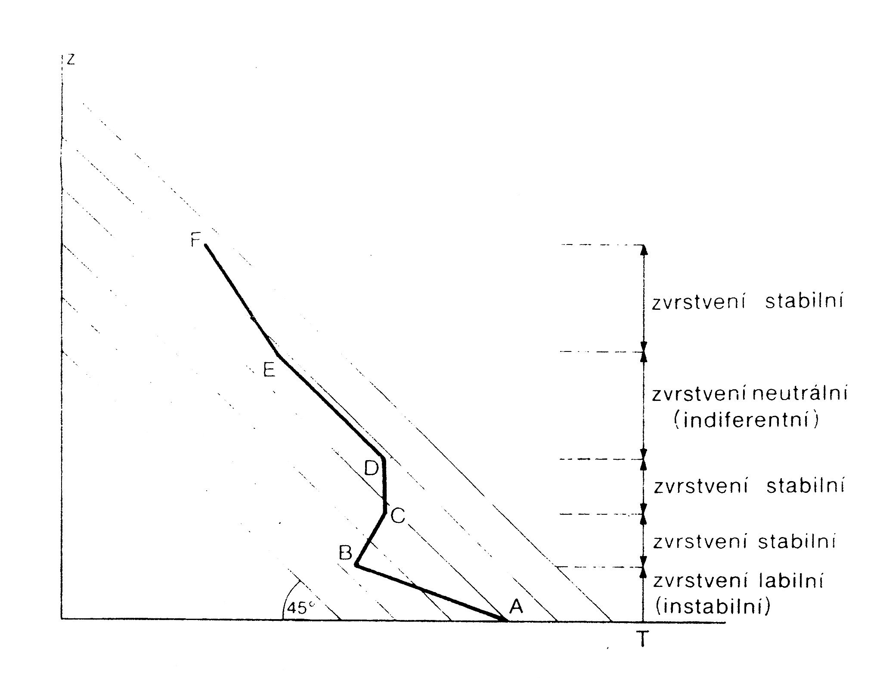

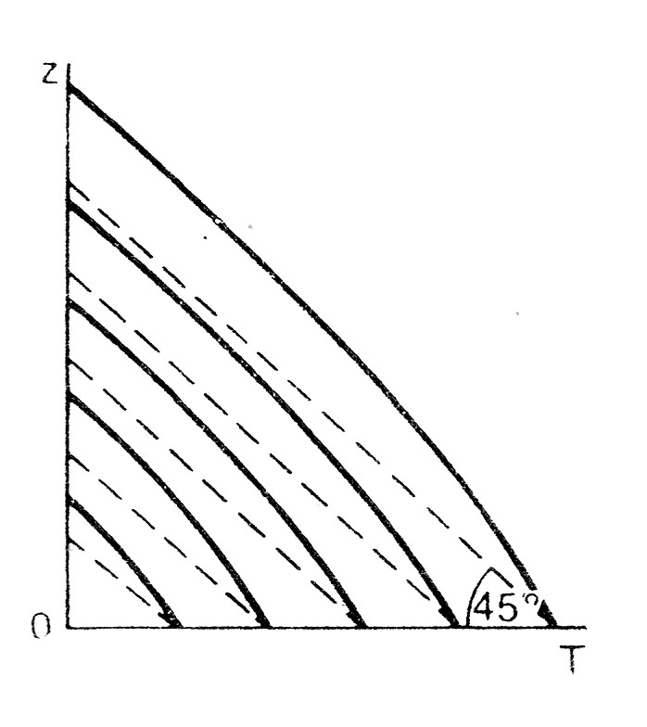
Priebeh adiabat vzduchu
nasýteného (plná čiara) - vlhká adiabata
A nenasýteneho vodnou parou (čiarkovane) – suchá adiabata

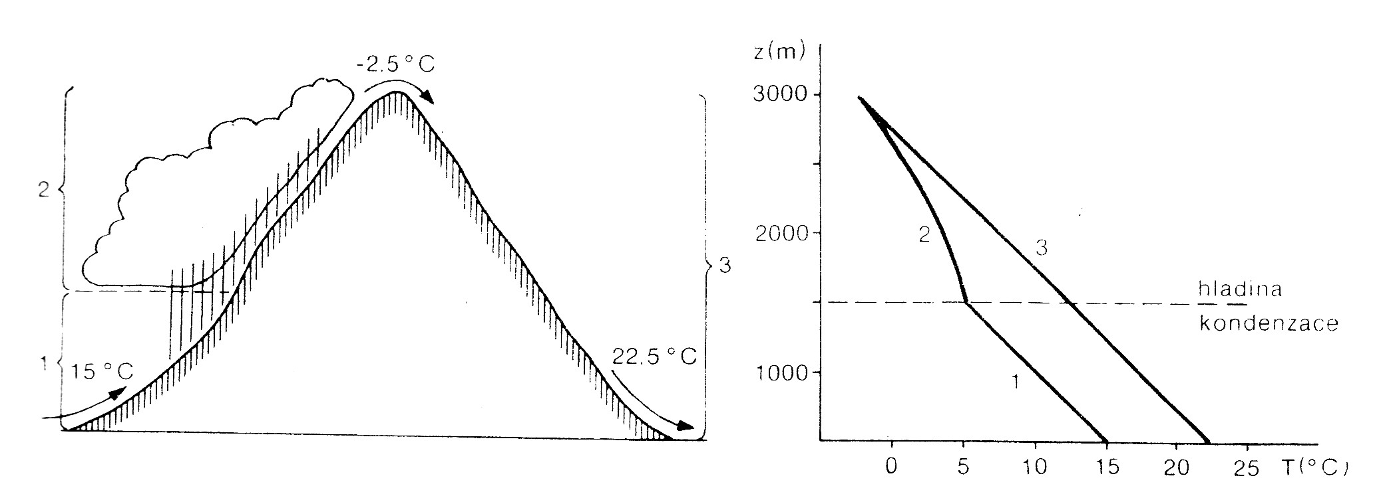
Pseudoadiabatický dej pri pretekaní vzduchu cez horský masív
1, 3 suchá adiabata , 3 vlhká

